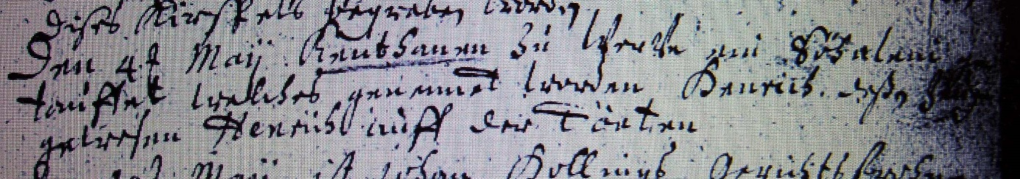

Kirchenbuch Heeren 1690; ARCHION-Bild 9 in „Taufen etc. 1683 – 1716“
Abschrift:
„den 4ten Maii Keuthaun zu Werve ein Söhnlein getaufet welches genennet worden Henrich deßen Zeugen gewesen Henrich auff der Töeten („Kataster…“ von 1705: Henrich auf der Tuten, KJK)“.

